**通过文本增强的药物基因网络上的相互作用传播来 预测药物反应**

**原文标题：**

Predicting Drug Responses by Propagating Interactions through Text-Enhanced Drug-Gene Networks

**地址：**

http://arxiv.org/abs/1906.08089

**作者：**

Shiyin Wang

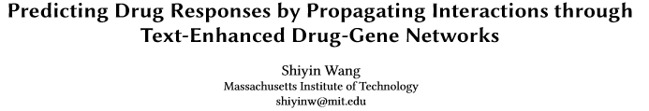

**摘要：** 近年来，个性化药物作用已经获得公众的注意。如何将基因检测结果和药物敏感性记录结合起来被认为是药物实际使用中必不可少的。本文训练机器预测，推理等。在该项目中，我们将

从生物研究文章和分类数据中挖掘的模式 结合起来

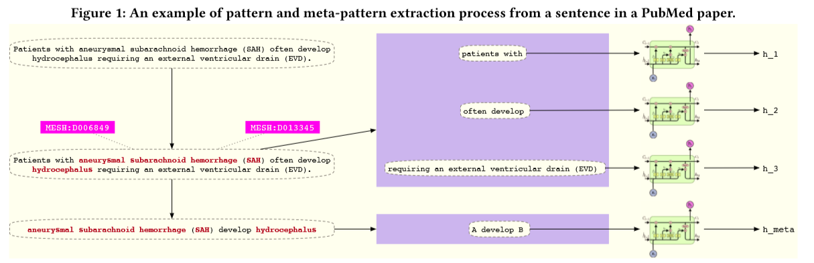

构建药物-基因互作网络。然后我们

使用基因和药物敏感性的细胞系实验记录来估计网络中的边嵌入。

我们的模型基于基因记录提供白盒可解释的药物反应预测，其在二元药物敏感性预测任务中达到94.74％的准确性。